ÅRSPLAN 2018  22.januar: Grendemøte, felles med åpningsforedrag i peisestua på Tingvang kl. 18.30  Møtet starter med besøk fra Røde Kors hvor Maj Ljungqvist og Sølvi Sunde som forteller om arbeidet sitt. Styret forteller deretter om «Kvinner Ut» og vil ha en gjennomgang av årsplanen.  Kaffeservering. Loddsalg. Inngang kr.100.-  Ansv: Styret  Mandag 26. februar kl. 18.00  Vi møtes på Moelv ungdomsskole hvor vi baker brød/rundstykker sammen med kvinner fra forskjellig land. Dette møtet er en del av «Kvinner Ut».  Ansv: Styret  Mars Hyggetreff på Ringsaker bo og aktivitetssenter  Sang/musikk. Bevertning og utlodning. Alle er hjertelig velkommen!  Ansv: Hyggetreffkomiteen. Dato kommer senere.  Mandag 9.april kl 18.30 Oppstartsmøte prosjekt «Kvinner Ut»  Planlegge resten av året og utvikle prosjektet «kvinner ut».  Vi skal så frø til senere utplanting.  Ansv: Styringsgruppa.  Mandag 28.mai kl. 18.30 Møte i Stensengdalen på Bæta’n  Vi møtes på åkeren hvor vi får et gjensyn av grønnsakene og urtene vi sådde i april.  Der skal vi koke suppe og nyte den ute i det fri.  Ansv: Styret, Styringsgruppa og Fredheim krets.  .  Tirsdag 12.juni kl 18.30 Sommermøte på Strand Brænderi  VEVSTUA fyller 40 år, dette skal feires. Svein Håvard Sørum kommer og forteller om Strand akevitten som de produserer. Loddsalg. Nærmere info kommer  Ansv: Kilde/Nordheim.  Innlandsmarkedet er den 24-25.august  Tradisjonelt marked med servering fra vår kulturkafe´.  Ansv: Innlandsmarkedskomiteen. | September : Fellesmøte for bygdekvinnelagene i Ringsaker  Nærmere info kommer.  Mandag 3.sept «Kvinner Ut».  Vi skal sanke bær og urter.  Egen info kommer senere om tid og sted.  Ansv: Styringsgruppa  Onsdag 24. oktober kl. 18:30, Årsmøte på Fuglseng Nordre  Tradisjonelt årsmøte med årsmøtesaker og valg av styret.  Gratis adgang. Utlodning. Ansv: Styret.  November Hyggetreff på Moelv Bo og akt.senter  Sang/musikk, kveldsmat/kaffe og utlodning. Alle er hjertelig velkommen!  Ansv: Hyggetreffkomiteen. Dato kommer senere  Torsdag 8.november kl 18.30 Tema –Grøt på Gaupen Skole  Vi koker grøt sammen med kvinner fra «Kvinner Ut». Maria Sundal kommer og hun snakker om forskjellig grøt. Loddsalg  Ansv: Jølstad  Desember Julemøte  Grenda Saugstad,Skarpsno og Solheim er ansvarlig og vi er sikre på at de lager en stemningsfull og trivelig avslutning på bygdekvinneåret.  Følg med, mer informasjon kommer.  Det vil komme nærmere beskjeder om inngang, påmelding osv. på de ulike arrangementene etter hvert som de nærmer seg. Dette er årets aktiviteter så plott dem inn i kalenderen, og husk dem! Om du lyst til å invitere med deg noen så gjerne det!  Vevstua er åpen alle mandager fra kl. 18:00 – 21:00  Kontaktperson: Wibeke Waaler tlf. 995 60239  Ringsaker Bygdekvinnelag, -en møteplass for aktive kvinner-!  Besøk oss også på Facebook: www.facebook.com/RingsakerBygdekvinnelag  Eller www.bygdekvinnelaget.no/Ringsaker
Styret ønsker alle medlemmer og øvrige interesserte hjertelig velkommen til alle våre møter og aktiviteter. Trenger du skyss eller lurer på noe? Ta gjerne kontakt!
Styret:
Leder: Inger Amb - 62354026/99578609
inger.amb@gmail.com
Nestleder: Reidun S. Hauger - 62364844/48032365
haugergaard@hotmail.com
Kasserer: Jorunn Waldal - 92611748
jorunn@waldal.no
Sekretær: Bente Haugom - 97696324
behaugom@online.no
Studieleder: Else Gudbrandsen - 41608125
else.gudbrandsen@gmail.com
1.vara: Grethe Slotnæs - 62364493/48092790
gslotnes@bbnett.no
Vara: Ada Koller Hagness - 90512084
ada@hagness.org
Vara: Helena Frogner - 46950377
hefrogner@gmail.com

Grendekvinner:
Fredheim: Helena Frogner, 46950377
Jølstad: Helene Bakke Oudenstad, 47357342
Kilde/Nordheim: Marit Stubhaug Takle, 42869705
Saugstad/Skarpsno/Solheim: Inger E. Opheim, 62364132/91542383

Ringsaker Bygdekvinnelag
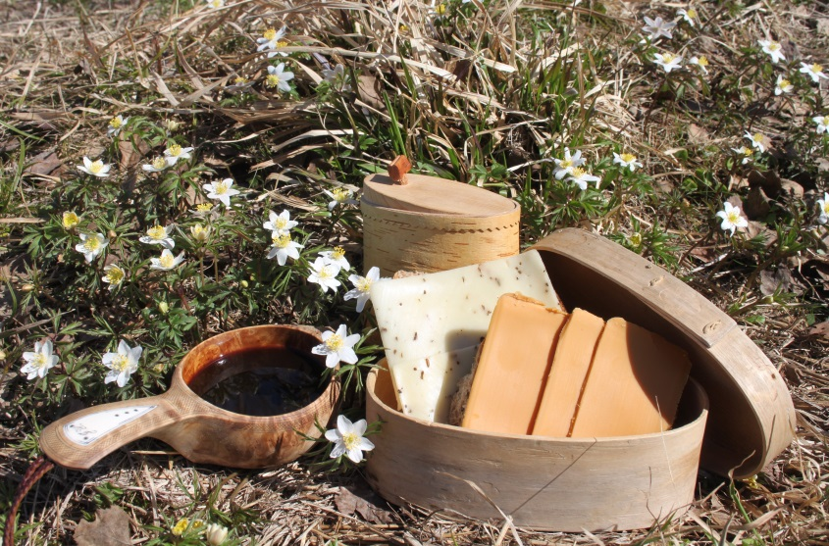
Årsplan 2018

